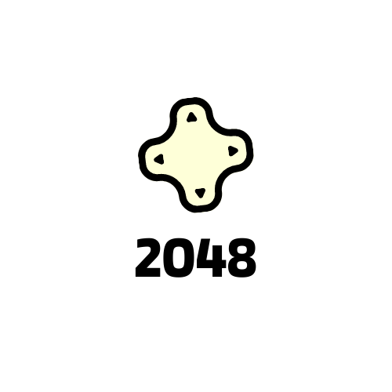

Table des matières

SI-C1b

07.02.2023

Nussbaum, Théo

Theo.nussbaum@cpnv.ch

1 Introduction 3

1.1 Cadre, description et motivation 3

1.2 Organisation 3

1.3 Objectifs 3

1.4 Planification initiale 3

2 Analyse 3

2.1 Use cases et scénarios 3

2.1.1 (Use case 1) 3

2.1.2 (Use case 2) 3

2.1.3 (Use case …) 3

2.2 Modèle Conceptuel de Données 3

2.3 Stratégie de test 3

2.4 Budget 3

3 Implémentation 4

3.1 Vue d’ensemble 4

3.2 Choix techniques 4

3.3 Modèle Logique de données 4

3.4 Points techniques spécifiques 4

3.4.1 Point 1 4

3.4.2 Point 2 4

3.4.3 Point … 4

3.5 Livraisons 5

4 Tests 5

4.1 Tests effectués 5

4.2 Erreurs restantes 5

5 Conclusions 5

6 Annexes 5

6.1 Sources – Bibliographie 5

6.2 Journal de bord du projet 5

6.3 Journal de travail du projet 5

# Introduction

## Cadre, description et motivation

2048 est un jeu vidéo de type puzzle, je fais ça car c’est un projet de module et car je veux m’améliorer en python

## Organisation

Elevé 1 : Nussbaum, Théo, [theo.nussbaum@cpnv.ch](mailto:theo.nussbaum@cpnv.ch) / 076 388 26 25

Responsable de projet :Nussbaum, Théo, [theo.nussbaum@cpnv.ch](mailto:theo.nussbaum@cpnv.ch) / 076 388 26 25

## Objectifs

Je veux que l’application soit fluide et beau visuellement et aussi sans bug

## Planification initiale

Sprint 1 : Maquette plus début du code

Sprint 2 : Code en version 0.2

Sprint 3 : Code en version 0.3

# Analyse

Le 2048 et un jeu ou l’ont peux bouger des tuiles avec soit w,a,s,d sois les flèches directionnelles, le jeu doit faire apparaître des tuiles de 2 ou de 4 au début du jeu, mon jeu doit être identique que l’image ici même ->

## Use cases et scénarios

Les maquettes référencées par les scénarios sont fournies dans un document séparé

### (Use case 1)

#### (Scenario 1.1)

#### (Scenario 1.2)

#### (Scenario …)

### (Use case 2)

#### (Scenario 2.1)

#### (Scenario 2.2)

### (Use case …)

#### (Scenario …)

## Modèle Conceptuel de Données

Un MCD est pertinent dans un très grand nombre de projets, et ceci même s’il n’y a pas de base de données dans le système à réaliser.

Cette section ne peut être supprimée qu’avec l’accord explicite du chef de projet

## Stratégie de test

Décrire la stratégie globale de test :

* Types de tests et ordre dans lequel ils seront effectués.
* Les moyens à mettre en œuvre.
* Données de test à prévoir (données réelles fournies par le client ?).
* Les testeurs extérieurs éventuels.

## Budget

Le budget détaillé incluant :

* Les ressources humaines (en personne*heure)
* Les coûts éventuels du projet en matériel ou licences). Si aucune dépense nécessaire, l’indiquer

# Implémentation

## Vue d’ensemble

Cette section décrit comment le système à réaliser interagit avec son entourage, en termes :

* D’utilisateur(s) humain(s)
* D’utilisateur(s) logiciel(s) (clients d’une API, par exemple)
* De réseau
* De ressources externes

## Choix techniques

Les divers choix qui ont été faits pour la réalisation du mandat, en termes de :

* Matériel
* Systèmes d'exploitation
* Logiciels tiers (utilitaires, frameworks, navigateurs cible,)

Pour chaque élément cité, on donnera une justification du choix et on fera la distinction entre ce qui concerne le travail de réalisation et ce qui concerne l’utilisation en production

## Modèle Logique de données

Selon le type de projet :

* Modèle de base de données
* Diagramme de classe
* Topologie réseau
* …

Cette section ne peut être supprimée qu’avec l’accord explicite du chef de projet

## Points techniques spécifiques

Cette section contient au minimum deux sous-sections qui décrivent chacune un élément technique précis, qui n’est pas évident et qui sert à comprendre le détail de fonctionnement du système.

Il peut s’agir de :

* Découpage modulaire
* Entrées-sorties
* Pseudo-code ou organigramme (d’application ou de scripts).
* Diagramme de navigation des pages (site web)
* Diagramme de séquence
* Diagramme d’état

NOTE : Evitez d’inclure les listings des sources, à moins que vous ne désiriez en expliquer une partie vous paraissant particulièrement importante. Dans ce cas n’incluez que cette partie…

### Point 1

### Point 2

### Point …

**Attention : Tout ce qui précède doit permettre à une autre personne de maintenir et modifier votre projet sans votre aide !**

## Livraisons

Identification, date et raison de chaque livraison formelle effectuée au cours du projet.

# Tests

## Tests effectués

Tableau de résultat des tests, tels que décrit dans le support de cours ICT-431

## Erreurs restantes

S'il reste encore des erreurs:

* Description détaillée
* Conséquences sur l'utilisation du produit
* Actions envisagées ou possibles

# Conclusions

Développez en tous cas les points suivants:

* Objectifs atteints / non-atteints
* Comparaison entre ce qui avait prévu et ce qui s’est passé, en termes de planning et (éventuellement) de budget
* Points positifs / négatifs
* Difficultés particulières
* Suites possibles pour le projet (évolutions & améliorations)

# Annexes

## Sources – Bibliographie

Liste des livres utilisés (Titre, auteur, date), des sites Internet (URL) consultés, des articles (Revue, date, titre, auteur)… Et de toutes les aides externes (noms)

## Journal de bord du projet

|  |  |
| --- | --- |
| **Date** | **Evénement** |
|  |  |

## Journal de travail du projet

|  |  |  |
| --- | --- | --- |
| **Date** | **Durée (h)** | **Travail effectué** |
| 01.02.2023 | 1h30 | Introduction du module plus faire la maquette |
| 03.02.2023 | 5h25 | Absent (rattraper) |
| 08.02.2023 | 1h30 | Code python |
| 10.02.2023 | 5h25 | Finir le code, remplir le word plus rendre le travail du sprint 1 |
| 22.02.2023 | 1h30 | Correction de tasse_4 |